Brillux Flachverblender

Brillux

Eigenschaften

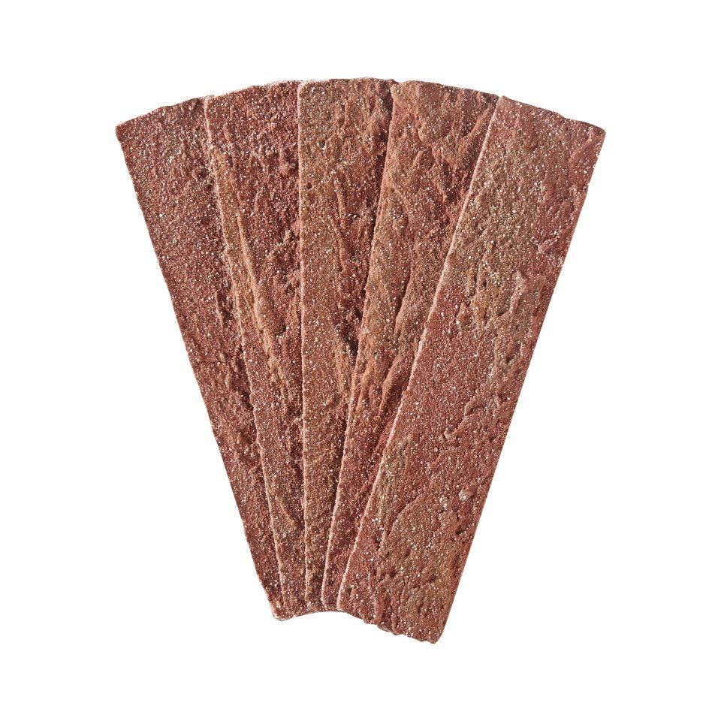

Farbton

gelb, grau, nach Hersteller-Farbkarte, rot

Format

DF, NF, SF

Werkstoff

Acrylat

Diffusionsverhalten

diffusionsfähig

Ausführung

organisch gebundene Flachverblender in genormten Formaten, dekorativ , im System geprüft als Schlussbeschichtung im Brillux WDVS

Anwendungsbereich

Flächengestaltung und Sanierung an Fassaden und Innenwandflächen, speziell als Schlussbeschichtung in den Brillux WDVS Qju, I, II und VI auf Basis EPS-Hartschaum, Im Neu- und Altbaubereich

Beständigkeit

äußerst strapazierfähig, Schlagregenschutz

Werkstoffbasis

Acrylat-Copolymer mit mineralischen Zuschlagsstoffen

Steinformate (mm)

240 x 71, 175 x 115 x 71, 300 x 52, 300 x 71, 300 x 135, 240 x 115 x 71, 240 x 52, 175 x 115 x 52, 240 x 115 x 52, 240 x 105 x 40, 240 x 115 x 52, 240 x 115 x 52, 240 x 115 x 135, 400 x 40